**С днём Защитника Отечества!**

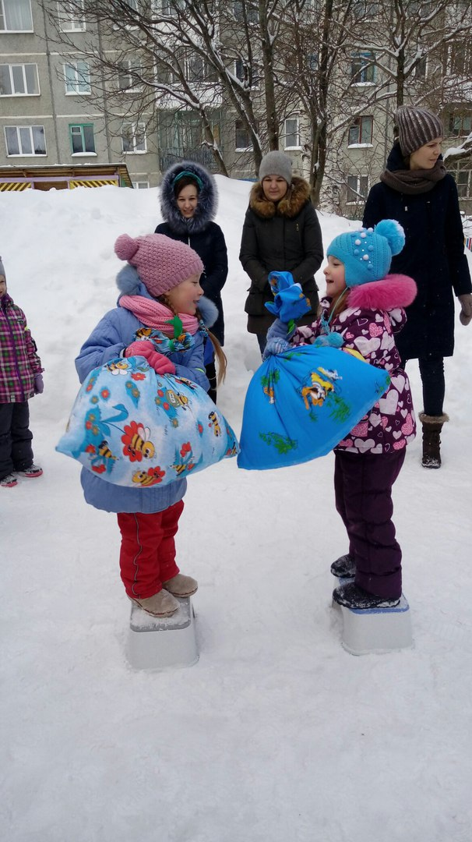Этот праздник очень важный,  
Отмечаем в феврале –

Праздник воинов отважных,  
Праздник мира на земле!

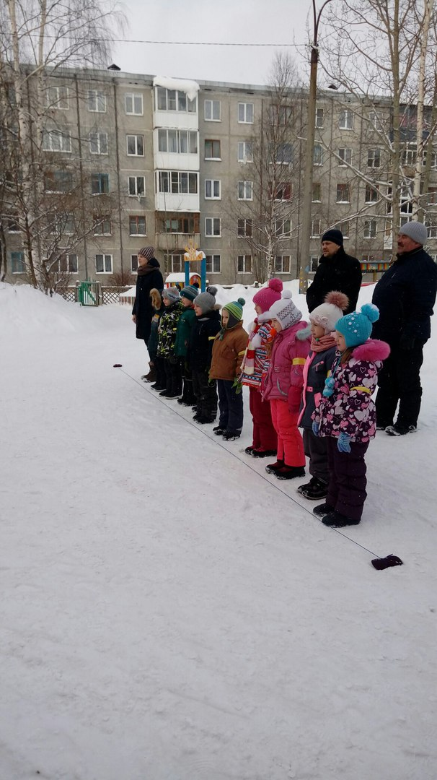

**«Ну и кто самый сильный?»**

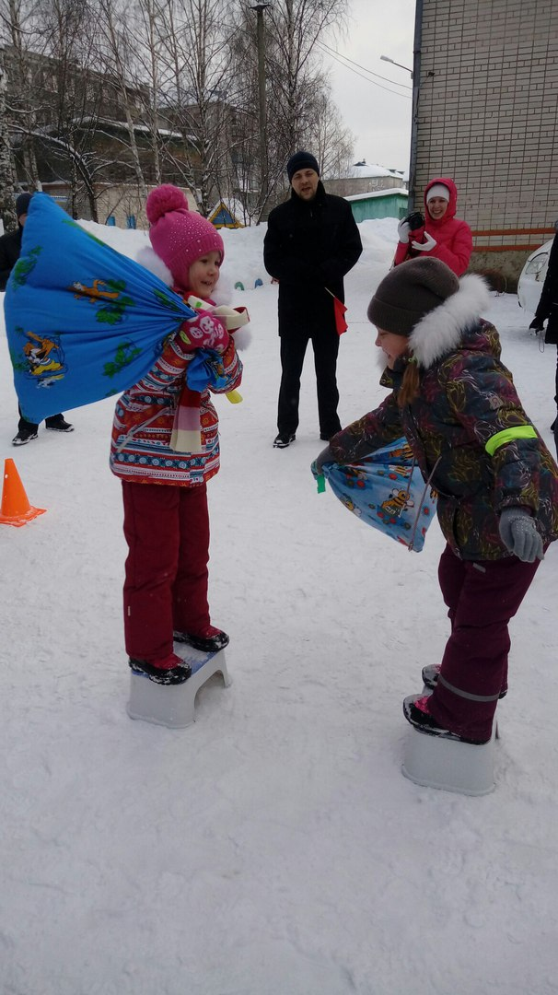

19 февраля дети и взрослые группы № 6 отметили замечательный праздник «День защитника Отечества» и провели спортивные соревнования. В соревнованиях приняли участие 2 команды «Разведчики и пограничники»

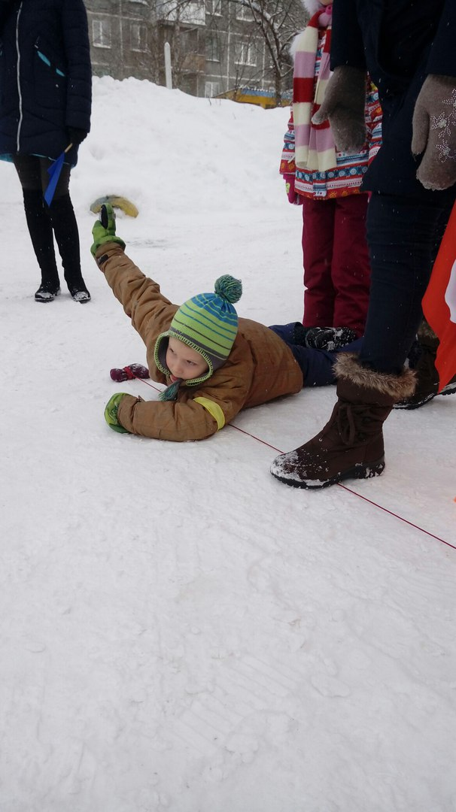

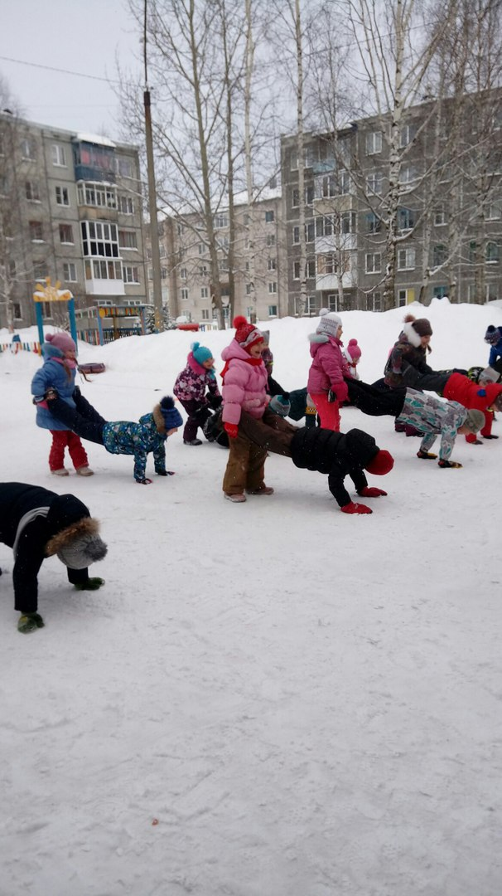

**«Я – разведчик!»**

**«Эй, солдаты, эй, ребята, выходите танцевать!»**

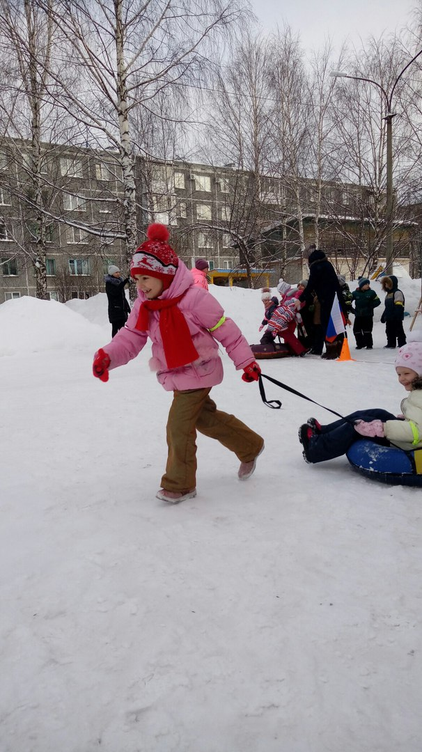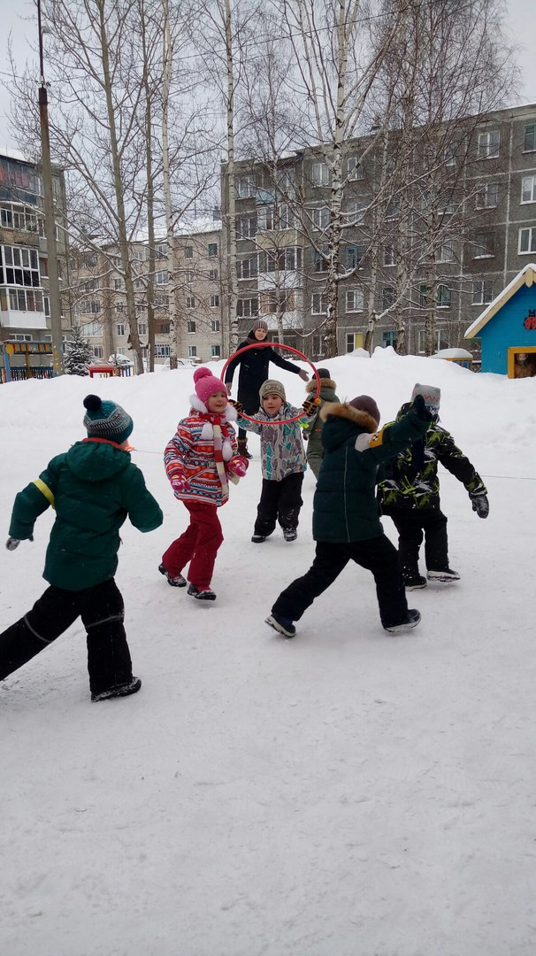

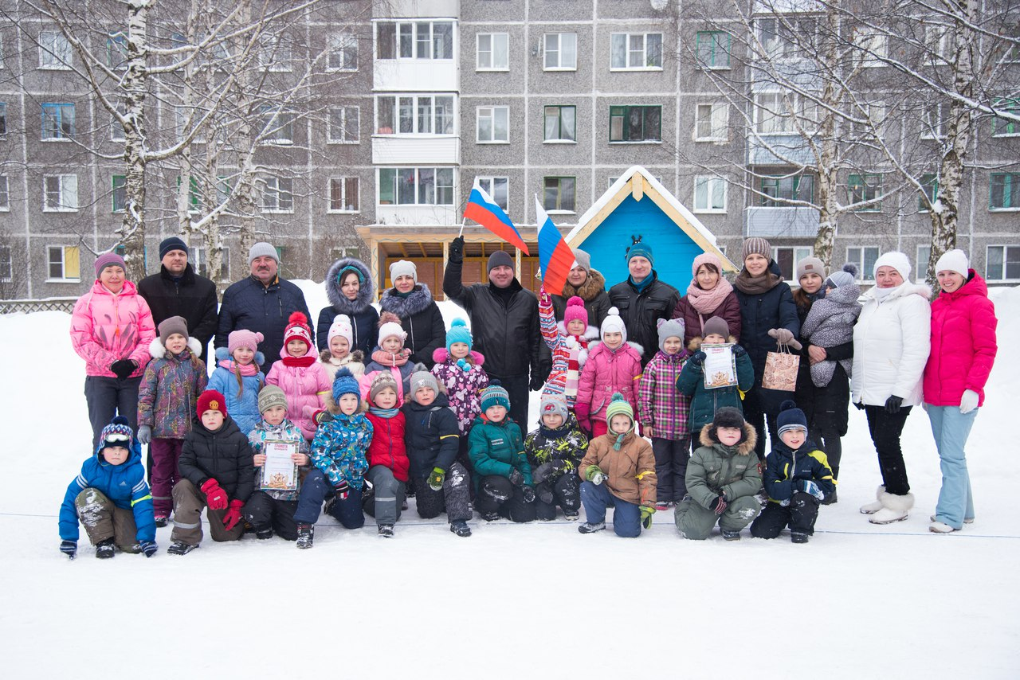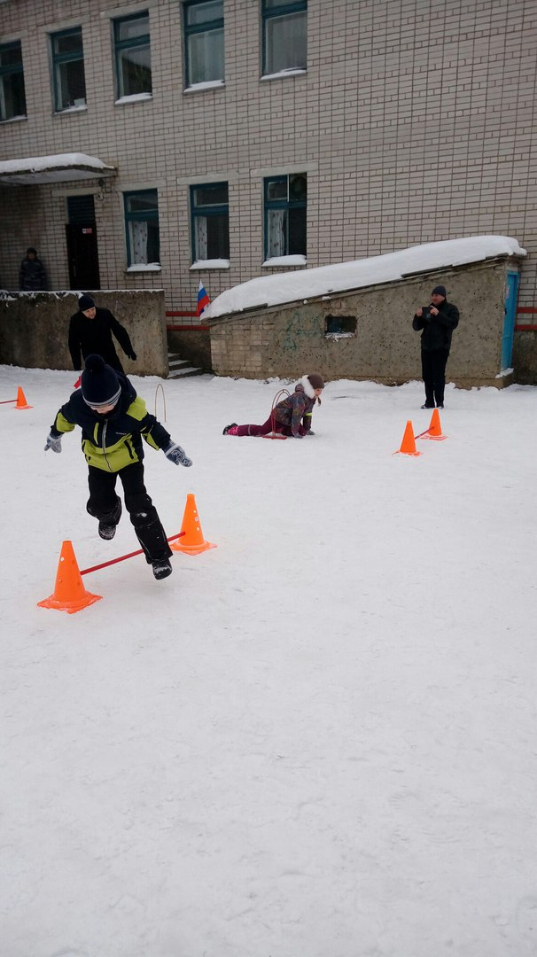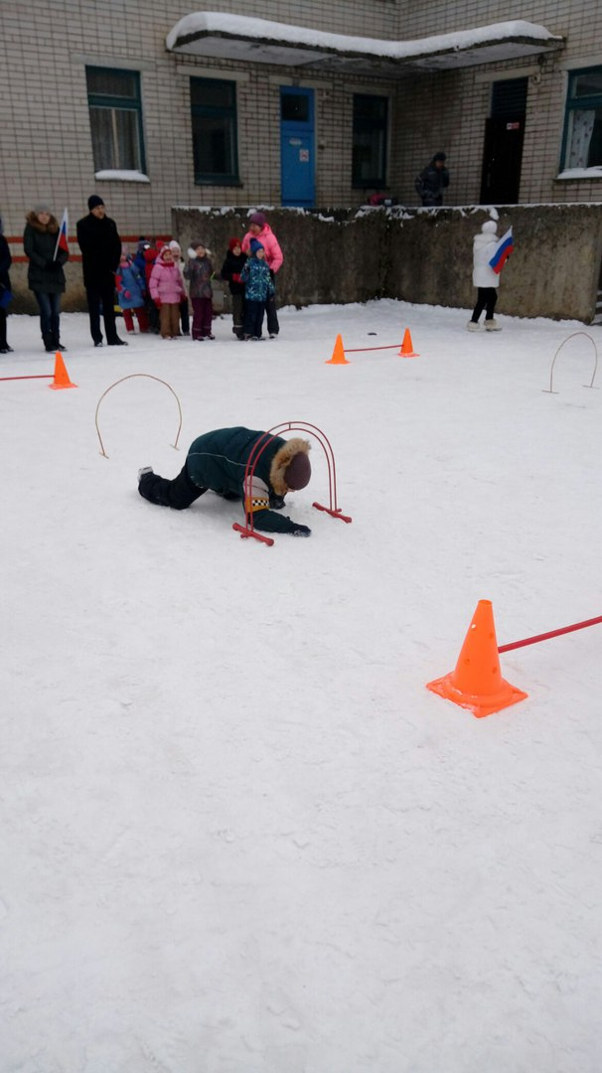

**«Чтоб защитниками стать,**

**Долг солдата выполнять,**

**Надо крепким, сильным быть, с физкультурою дружить!»**

**«Кто окажется дружнее,  
Тот сегодня победит!»**

**«Со всеми заданиями**

**Солдат должен справляться,**

**Быстро и ловко передвигаться!»**